**『ZOOM』アプリのダウンロード方法**

＜PC版ダウンロード＞

①ZoomのWebサイト（https://zoom.us)の最下部にある、ダウンロードをクリックします。

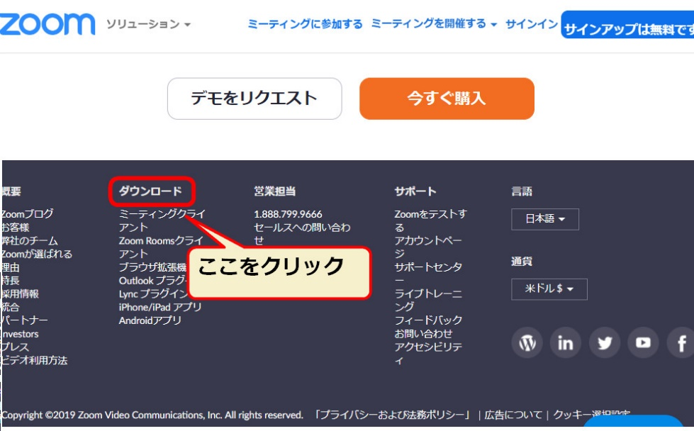

②表示された画面の「ミーティング用」Zoomクライアントの「ダウンロード」をクリックします。

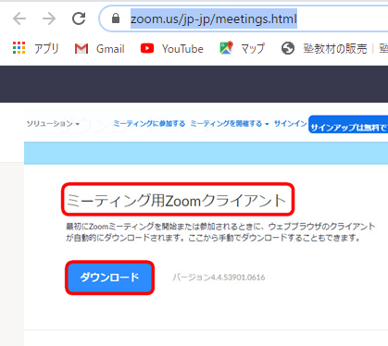

③ダウンロードされたファイルをダブルクリックすると、アプリのインストールが始まります。

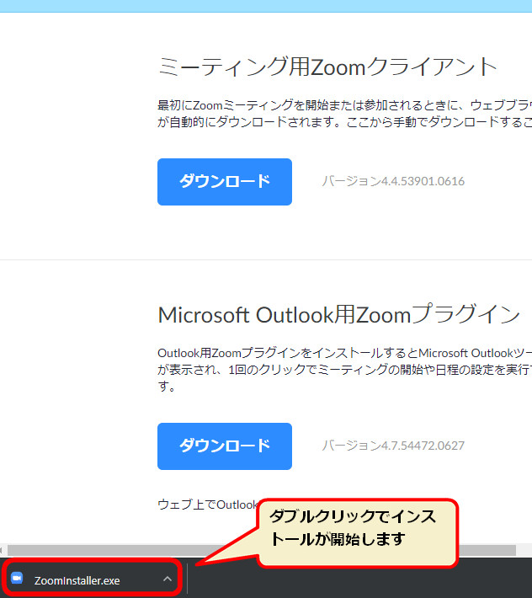

ダウンロードが完了後、サインイン画面が表示されたら、インストールが完了です。

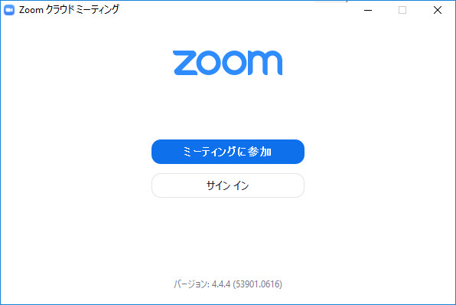

<Android、またはiOS（iPhone/iPad）版ダウンロード＞

各アプリストアから「ZOOM Cloud Meetings」アプリをダウンロードします。

モバイル端末でのダウンロードは簡単です。

